## 1.1.1 ICA-DCTハイブリット符号化に関する研究の背景

画像を頻繁に使用する環境において，画像信号のディジタル化は欠かせない技術である.しかし，画像信号を単純にディジタル化するとその情報は，膨大な情報量となり，効率よく保存や伝送を行うには現実的でない．そのため，画像符号化の技術は必要不可欠である.

現在の静止画像符号化の国際標準方式であるJPEGに採用されている離散コサイン変換(DCT(Discrete Cosine Transform)は，画像の統計的性質に基づいた基底関数や，人の視覚特性に基づいた量子化法によって画像を表現するため，画像中の統計的性質を満たす輝度の変化が少ないグラデーションや縞，直線模様などの規則的な特徴等では高い圧縮性能を実現している．しかし，高圧縮時にエッジ周辺のような非定常領域において，視覚的妨害となる歪みを発生する．一方，独立成分分析[1] (ICA(Independent Component Analysis)では，入力画像に対して固有の基底群が得られ，画像の非定常部分である不規則的な特徴を少数の基底によって表現できる．すなわち，自然画像中の規則的な特徴を含む領域は，画像の統計的性質が考慮されているDCT基底が信号を効率よく保存するために優れており，不規則的な特徴を含む領域は，各入力画像に対して導出された固有のICA基底群を用いて符号化を行うことで，画像のDCT基底が苦手としている不規則的な特徴を効率的に保存することができる.

// ハイブリットの説明

これらの利点を活かすことを目的として，DCTとICAのそれぞれが優位な領域に分類し，両基底を併用して符号化に用いる画像符号化方式が検討されている．DCTとICAを併用した符号化方式[2][3]では，入力画像をDCTとICAを適用する二つの領域に分割し，符号化を行うことで，DCT単独から符号化性能を改善している.

// 先行Step1の説明

ICA基底を用いた符号化では，DCTとICAのそれぞれ優位な領域に分割する際，符号化に必要なICA基底の重要度を小領域ごとに決定する必要がある．そこで，先行手法[2][3]では，MP法による小領域と各基底関数の近似度に基づいた重要度を決定し，小領域を同程度の画質で保存した場合のエントロピーに着目して，DCTとICAのそれぞれ優位な領域に分割した．しかし，先行手法の重要度に用いたMP法[4]は，小領域と単独の基底関数との比較を行っているため，複数の基底関数を組み合わせた際の画質やエントロピーの比較が大半となる，領域分割には適しておらず，各基底関数間の組み合わせが考慮されていない重要度であると考えられる．

// 先行Step2の説明

また，ICA基底は，基底関数自身の情報を符号化側に伝送する必要があるため，全てのICA基底を保存しようとすると，基底を表すための付加情報量が膨大となってしまい，DCTと比較した場合には，十分な符号化性能を得ることができない問題がある．そのため，ICA基底自身の付加情報量を抑えるために，性能改善に寄与する重要な基底を選出する必要がある．各入力画像に対して導出された固有のICA基底群は画像の不規則的な特徴に対応したものだが，符号化にあたりICA基底の重要度は領域により異なることが，先行研究[3]によって明らかになっている．ICAが有効である低符号化レートでは，使用されるICA基底の数は，高符号化レートの時と比較して，より少数で済むと予想される．そこで，先行手法[3]では，各ICA基底を用いた際の画質改善量に着目し，低符号化レートを対象とした，小領域での各基底の累計の画質改善量に基づくICA基底の重要度を明らかにした．しかし，先行手法は，基底間の組み合わせを考慮しておらず，小領域をICA基底1つで再構成した場合のDCTからの画質改善量を累積している．先行研究が対象とする低符号化レートでも，基底を2つ以上組み合わせて保存する必要のある小領域が存在する可能性があるため，基底の持つ符号化性能に対する有効性を比較する指標としては不十分であると考えられる．

// 背景としては不要？？

// 本Step1の説明

　本研究では，各基底関数間の組み合わせを考慮した重要度を決定するため，再構成した信号と原信号の再現度を求めるMSEを用いることで，複数の基底関数を用いて小領域を再構成した際の画質改善量を評価基準とする，符号化性能改善に寄与する重要なICA基底の組み合わせを探索する手法を提案する．

// 本Step2の説明

また，基底選出では，符号化性能の観点で小領域の保存に有効なICA基底群を定量的に評価可能な指標と，すべての符号化レートにおいて抽出可能な基底の数を定量的に評価可能な式を定義し，性能改善に寄与する重要な基底を抽出する手法を提案する．

## 1.1.2 離散コサイン変換（DCT）による画像符号化

入力画像にDCTを適用すると，その信号を汎用的なDCT基底群による線形和として表現することができる．DCTを使用した符号化は，信号のエネルギーが低周波成分に集中することと，人間の視知覚特性は高周波成分に鈍感であることを利用して，高周波成分を冗長なものとして取り除くことによって効率の良い情報量の削減を実現している．このように，輝度が緩やかに変化する部分や，では高い圧縮率を実現できる．一方で，圧縮率が高くなるとより多くの高周波成分が削減されるため，エッジ付近や構造的な局所的特徴を持った部分に視覚的に妨害となる歪みが発生する（図1.1）．

これは，異なる種類の特徴を持つ様々な画像に対して，自然画像の統計的性質を利用した汎用的な基底を用いて変換しているためで，DCTの基底形状が，画像の局所的特徴を考慮していない形状になっているからである．





(a)原画像 　　　　　　　　　　　 (b)高圧縮画像

図 1.1 歪みの発生

## 1.1.3 離散コサイン変換（DCT）による画像符号化

多次元信号解析法として研究されているICAは，独立な信号が重なり合った混合信号をいくつかの異なる条件で観測し，それを基に独立な原信号を分離する問題として定式化される[5]．ここで，ICAの概念図を図 1.2に示す．観測信号はいくつかの統計的に独立な原信号の線形和からなり，原信号と混合プロセスが未知で，観測信号のみから原信号の分離・推定を行う．

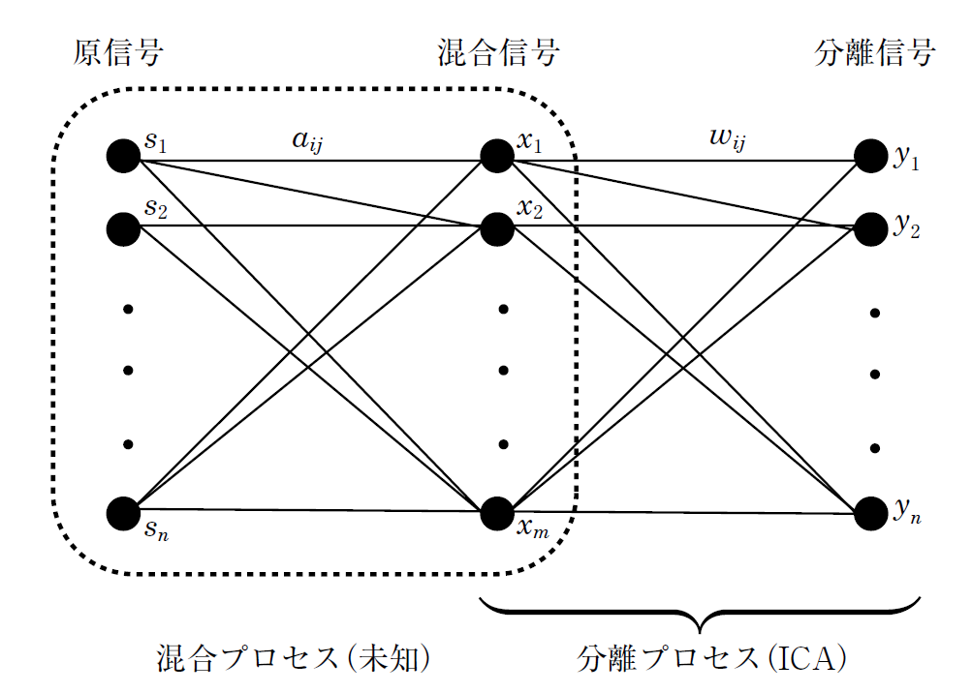

図 1.2 独立成分分析の概念図

図 1.2 に示すように，未知原信号を𝑆とすると，観測された混合信号𝑋は式(1.1)で与えられる.

𝑋 = 𝐴𝑆 　　　　　　　　　　　　　　　(1.1)

ここで，𝐴は混合行列を表すが，この場合𝐴も未知であるため，観測信号𝑋のみから原信号𝑆または混合行列𝐴を推定しなければならない．すなわち観測信号𝑋のみから，ある分離行列𝑊を用い，

𝑌 = 𝑊𝑋　　　　　　　　　　　　　　 (1.2)

として分離信号𝑌を計算する．ICAでは，𝑌の各成分が互いに独立となるように𝑊を求めることが目的となる.

ICAには様々な解法が存在しており，独立の評価基準としては主にKullback-Leibler Divergenceと高次統計量である尖度が用いられる．本研究ではBell& Senjowskyが提案した，従来手法で用いられている方法と等しい，相互情報量の最小化[6]による手法を用いる．この手法は，𝑊を反復的に求める手法であり，𝑊の更新則は式（1.3）で与えられる．

𝑊𝑛+1 = 𝑊𝑛 + 𝜇[𝐼 − 𝜑(𝑌𝑛)𝑌𝑛𝑇]𝑊𝑛 (1.3)

ここで，𝜇は学習率を表す．関数𝜑は分離信号𝑌の確率密度関数を近似しているものであり，Sigmoid関数を表す．式（1.3）により𝑌の各成分が互いに独立となるような𝑊が求まり，原信号𝑆と混合行列𝐴の推定を達成する．

## 1.1.4 　ICAによる自然画像の特徴抽出

　ICAを用いた基底の導出について説明する．入力画像のサイズを256×256 とし，導出する基底のサイズは8×8 としたとき，以下の手順により基底を導出する.

1. 小領域をラスタスキャンし，1次元のベクトルとしたものを観測信号の行列Xの行ベクトルとする．256×256の画像から8×8の小領域を切り出すため，合計で1024個の行ベクトルとなり，行列Xのサイズは64×1024となる．
2. 観測信号Xの共分散行列を計算し，行列Cとする．共分散行列Cの固有値を降順に対角成分とした対角行列Dと，それらの固有値に対応した固有ベクトルを列ベクトルとする行列Eを求め，式（1.4）から変換行列Vを得る．

𝑉 = 𝐷−1/2𝐸𝑇　　　　 　　　　　　　　　　　　　　(1.4)

1. 観測信号Xが統計的性質の良いデータとなるように前処理を行う．観測信号の輝度値の平均を計算し各要素から減算，つまり観測信号の平均を0にする処理を行う．この処理をすべての小領域に対して行う．
2. 変換行列Vを用いて観測信号Xを白色化する(式(1.5)).

　　　　　　　　　　　𝑧 = 𝑉𝑋 　　　　　　　　　(1.5)

1. 式(1.6)のように分離行列Wを用いて原信号Sを推定するとき，式(1.1)より， 混合行列 Aが(𝑊𝑉)−1と一致する (式(1.7)).

𝑆 = 𝑊𝑧 = 𝑊𝑉𝑋 　　　　　　　(1.6)

𝐴 = (𝑊𝑉)−1　　　　　　　　　　 (1.7)

1. 式(1.6)の分離行列Wを式(1.3)により求める．Wのサイズは64×64で，行列は0~1.0で初期化しておく．分離行列Wを求めたら式(1.7)より混合行列A(64×64)が得られ，そのとき，各行ベクトルが基底を表している．

ここで，図1.3に異なる画像から得られたICA基底とDCT基底群を示す．基底のサイズは8×8であり，一つの画像から64個の基底を求めた．図1.3 (e,f)よりDCT基底の形状はいずれの画像においても同一であり，三角関数を利用した汎用的な，入力画像の特徴を無視した形状となっていることがわかる．基底関数が導出されると，式(1.1)より，原信号S(64×1024)が求められる．このとき，原信号Sの列ベクトルが各基底の結合係数(以下，ICA係数)を表しており，基底の成分をどれだけ含んでいるかの重みを意味している．



(a)入力画像“Barbara” 　　　　　　　　(b)入力画像“Cameraman”



(c)ICA 基底“Barbara”　　　　　　(d)ICA 基底“Cameraman”

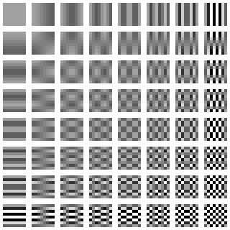

(e)DCT 基底“Barbara” 　　　　　　　(f)DCT 基底“Cameraman”

図 1.3 画像から導出される基底群

## 1.1.5 　独立成分分析(ICA)を用いた静止画像符号化

ICAを画像信号に適用することにより，入力画像に対してその局所的特徴を反映した固有な基底群を導出することができる．

ここで，局所的特徴を持った小領域と輝度変化の緩やかな小領域について，それぞれの信号を表現するために必要な各ICA係数を図1.4に示す．なお，図1.4の横軸はICA基底に順不同で1から64の通し番号を付けて並べたものであり，縦軸がその基底の係数値を表す．図1.4(a)をみると同じような値の係数をもつ ICA基底が多く存在していることがわかる．それに対し，図1.4(b)では，係数が大きな値をとるICA基底は少数に限られていることがわかる.この結果から，ICAを画像符号化に用いる場合，画像信号を表現する上で欠かせない基底の結合係数さえ保存すればよいため，局所的特徴を持った信号を効率よく表現できる．また，ICAにおいて，結合係数の多くは0に近い値になることが知られており，少数の基底を用いるだけで画像信号が再構成可能である．

これらのことから，ICA基底を画像符号化に用いた方式が検討されている．

（ICA単独での再構成を加えておく）

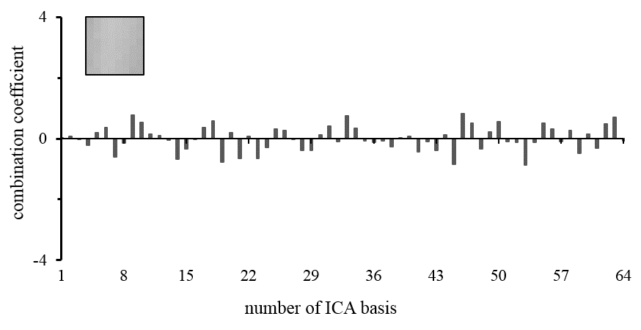

(a)輝度変化が緩やかな小領域

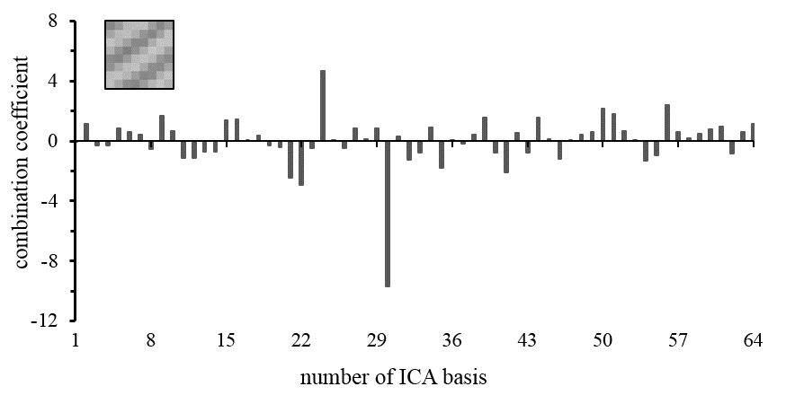

(b)局所的特徴を持った小領域

図1.4 小領域におけるICA係数の違い

## 1.2　　本研究の目的

　前節までに述べたDCTとICAの性質から，二つの利点を生かし符号化対象となる入力画像に対して，ICAを適応し，DCT基底群に加えて，導出した固有のICA基底を符号化に用いることで，画像の局所的特徴を効率的に保存することができる画像符号化方式が提案されている．

　領域分割における，先行手法のMP法による基底の重要度では，小領域と単独の基底関数の比較により，各基底関数間の組み合わせが考慮されていない問題があった．また，ICA基底自身の付加情報量を抑えるための，性能改善に寄与する重要な基底選出における，先行手法の累積の改善量による重要度では，類似した特徴を表現可能な基底間の優劣がついていないため，表現可能な特徴に偏りが生じてしまう可能性がある問題があった．

　本稿では，ICAを用いる符号化方式における3つの提案を行う．1つ目は，領域分割における，各基底関数間の組み合わせを考慮した最適な基底重要度の決定を目的に，複数の基底関数を用いて小領域を再構成した際の画質改善量を評価基準とする，符号化性能改善に貢献する重要なICA基底の組み合わせを探索する手法を提案する．2つ目は，ICA基底自身の付加情報量を抑えるための，性能改善に寄与する重要な基底選出における，重要度を決定するための指標として，小領域を表す特徴に着目した分類を提案する．3つ目は，2つ目の分類に基づいて，類似特徴を表現可能な基底の優劣を決定する手法を提案する．

（後で書き直す）

## 1.3 　本論文の構成

　第2章では，従来のICA基底を用いた符号化手法であるDCTとICAを併用した符号化方式の構成を示した後，その問題点について述べる．第3章では，提案手法である，MSEを用いた重要な基底の探索手法と，小領域を表す特徴に着目した分類，分類に基づいた類似特徴を表現可能な基底の優劣の決定手法について述べる．4章では，領域分割結果と領域分割時点での符号化性能，類似特徴を表現可能な基底の優劣の3点について考察を述べる．5章では，本研究の成果と今後の展望について述べる．

（後で書き直す）

# 第2章 従来のDCTとICAを併用した符号化方式

ICAを用いた画像符号化方式としてDCTとICAを併用した符号化が提案されている．本章では，従来手法の符号化システムの構成について説明する．

## 2.1　DCT-ICAハイブリッド符号化

DCTとICAを併用した先行手法[3]のシステム構成を図 2.1に示す. 輝度が緩やかに変化する信号をICA基底群により表現すると，多くの結合係数が必要となるため，符号量が増加してしまう．一方で，同じ信号をDCT基底群により表現した場合は，結合係数が低周波成分に集中し，少ない符号量で表現することができる．対して，ICAが得意とするエッジ部分や局所的特徴を含んだ部分は，多くの高周波成分が含まれるため，DCT基底群による表現では逆に符号量が増大する．このことから，従来手法では，MP法による基底重要度に基づく符号量削減の観点において，入力画像をICA基底による表現が優位となる領域（ICA_Block）もしくは，DCT基底による表現が優位となる領域(DCT_Block)に分類し，それぞれの領域をICAおよびDCTを用いて符号化することで，DCT単独のものから符号量を小さくしている．

先行手法では，入力画像に対して固有なICA基底群が導出される．しかし，受信側でICA_Blockの信号画像を再構成するためには，ICA基底自身の情報を入力画像毎に伝送する必要がある．すべてのICA基底自身の情報を付加した場合，基底情報の伝送を必要としないDCT単独のものよりも符号化性能が劣化してしまうことがわかっている．そこで，先行手法では，ICA基底に残された冗長性を削減するために，小領域ごとの画質から求めた基底別の累積改善量を基準としたICA_Blockの符号化で使用する重要なICA基底の絞り込みを行い，ICA 基底自身の付加情報量を削減している．

本研究では，ICAを用いた符号化性能の改善を行うためには，先行手法のどこに問題があるのか明らかにする必要があり，DCT基底群とICA基底群を併用して符号化を行った場合に最大でどれだけの性能となるかの最適解を検証する必要があると考えた．そこで，本章では，先行手法のシステムの解説を行い，従来手法の領域分割に用いる基底重要度と，付加情報量を考慮した重要基底の探索についての問題を明らかにする．

## 2.2　ハイブリット符号化における領域分割

## 2.2.1　MP法を用いた重要なICA基底の探索

## 2.3　ハイブリット符号化における基底選出

## 2.3.1　画質改善量を最大とする符号化パターンの決定

## 2.3.2　単一基底による画質改善量の比較に基づく基底選出

## 2.4　先行手法の課題

# 第3章 提案手法

　本章では，DCTとICAを併用した符号化方式における3つの提案を行う．本手法のシステム構成を図3.1に示す．1つ目は，各基底関数間の組み合わせを考慮した重要度を決定するため，再構成した信号と原信号の再現度を求めるMSEを用いることで，複数の基底関数を用いて小領域を再構成した際の画質改善量を評価基準とする，符号化性能改善に貢献する重要なICA基底の組み合わせを探索する手法を提案する．2つ目は，符号化性能の観点で小領域の保存に有効なICA基底群を定量的に評価可能な指標を提案する．

重要基底と選出された基底を適用する領域の処理を分けることを目的として，ICA_Blockの各小領域に使われる基底数を明らかにすることで，処理を分けるおよび，類似特徴をまとめるための小領域の分類手法を提案する．3つ目は，ICA_Blockの性能改善に寄与する重要な基底を選出するための指標として，2つ目の分類による類似特徴を表現可能な基底の優劣決定の手法を提案する．（後で修正）

図3.1　提案手法のシステム構成図（後で治す）

## 3.1　MSEを用いた重要なICA基底の探索

本節では，提案する重要な基底の探索手法について説明する．先行手法では，MP法による基底の重要度では，小領域と各単独の基底の近似度を基に，小領域の構成に対する各基底の重要度を求めていたため，各基底間の組み合わせが考慮されていない重要度となっていた．本手法では，領域分割における基底の重要度を評価する処理に対して，複数基底を使った際の画質の高さを比較することができるMSEを評価基準として採用することで，各基底間の組み合わせを考慮した重要な基底の順序を決定する．具体的な処理を以下に述べる．ここで，符号化に用いた ICA基底番号を𝑖(𝑖=1~64 のいずれか)とし，解析対象となる小領域の信号を $f$ とする．

1. 小領域ごとに，各ICA基底1個のみで再構成した際に $f$ とのMSEが最小となるICA基底𝑖を求め，そのICA基底を $B_{(1)}$ とする．
2. 小領域ごとに， $B_{(1)}$ と組み合わせて再構成した際に $f$ とのMSEが最小となるICA基底𝑖（𝑖 ${ ≠B}_{(1)}$）を求め，そのICA基底を $B_{(2)}$ とする．
3. 小領域ごとに， $B_{(1\sim 2)}$ と組み合わせて再構成した際に $f$ とのMSEが最小となるICA 𝑖（𝑖 ${ ≠B}_{(1\sim 2)}$）を求め，そのICA基底を $B_{(3)}$ とする．
4. 上記に続く処理を $B_{(64)}$ まで続ける．

　上記の処理を行うことにより，全ての小領域において， $B_{(k)}$（$k$ =1~64のいずれか）は $k$ 以下のICA基底すべてと組み合わせることで，基底を $k$ 個使って小領域を再構成した際の最適な基底順序を求めることができる．この時， $k$ が小さいほど符号化に用いる基底絵の優先度が高く，量子化を行う際は基底の優先度が低い順に対応する結合係数をゼロ値とすることで，画質制御を行う．（後で治す）

## 3.2　ICA基底の組み合わせを考慮した基底選出

　本節では，提案する基底選出の処理について説明する．

## 3.2.1　累積画質改善量に基づく比較

　全ての符号化レートにおいて，基底を2つ以上組み合わせて保存する必要のある小領域が存在している可能性がある．そのため，各符号化レートの保存に対して重要となる基底を比較するためには，基底を組み合わせた場合の有効性を考慮した上で，比較する必要があると考えられる．

前章で説明したように，ICAを用いた符号化方式では，符号化側にICA基底情報を送るため，使用する基底の種類をなるべく少数にし，付加情報量を抑える必要がある．また，中・低符号化レートにおいて，ICA基底を3つほど使用できることが，先行研究から明らかになっている．そのため，本研究では，選出する基底数を3つまで想定して，基底群を組み合わせた場合の画質改善量の比較を行う．具体的な処理を以下に述べる．ここで

## 3.2.2　情報量に基づく基底選出

## 第4章 従来手法における基底選出

　ICAを用いた符号化方式では，基底関数自身の情報を符号化側に伝送する必要がある．そのため，基底自身の付加情報量を抑えるべく，性能改善に寄与する重要な基底を選出する必要がある．本章では，従来手法の基底選出の構成について説明する．

## 4.1　基底選出

## 4.1.2　画質改善量を最大とする符号化パターンの決定

## 4.1.3　累積画質改善量に基づく基底選出